
HUN

BIZTONSÁGI ELŐÍRÁSOK

A készülék használata előtt alaposan olvassa el a használati útmutatót.

Őrizze meg a használati útmutatót, a kitöltött garanciajegyet, a nyugtát és a termék csomagolását.

Tartsa be a biztonsági előírásokat a tűzveszély, áramütés és személyi sérülés kockázatának csökkentése érdekében.

Tartsa be az összes figyelmeztetést és előírást.
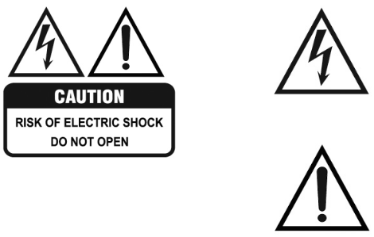

Az áramütés elkerülése érdekében ne távolítsa el a hátlapot.

Minden esetben kérje szakember segítségét.

A villám szimbólum, amely egy egyenlő szárú háromszögben van feltüntetve minden esetben veszélyes áramforrásra utal. Ha ilyen jellel ellátott eszközt szerel, akkor áramütés kockázatával kell számolnia.

A felkiáltójel, amely egy egyenlő szárú háromszögben van feltüntetve arra figyelmezteti a felhasználót, hogy kiemelten figyeljen oda a készülék karbantartásánál, és olvassa el alaposan az útmutatót.

FONTOS INFORMÁCIÓK

- Csak a gyártó által javasolt szekrényre vagy felületre helyezze a készüléket.

- Kizárólag stabil és biztonságos berendezésre helyezze a készüléket.

- A készülék tartólábai ne nyúljak túl a bútor szélein.

- Ne tegye a készüléket magas szekrények tetejére anélkül, hogy azt megfelelően rögzítette volna a bútorhoz.

- Ne tegyen se terítőt, se más anyagot a bútor és a készülék közé.

- Figyelmeztesse a gyermekeket a bútorra mászás veszélyeire, mondja el nekik, hogy mindig kérjenek felnőtt segítséget a televízió és annak kezelőfelületei eléréséhez.

- Az áramütés veszélyének elkerülése érdekében, ne tegye ki a készüléket esőnek vagy nedvességnek.

- A terméken ne végezzen nem engedélyezett módosítást vagy egyéb beavatkozást.

- Csak a gyártó által megadott tartozékokat használja.

- Ügyeljen rá, hogy a termékre ne fröccsenjen víz vagy egyéb folyadék.

- Ne helyezzen tárgyakat a készülékre, beleértve a folyadékkal teli tárgyakat pl. vázát.

- Az elemek nem megfelelő behelyezése robbanásveszéllyel járhat. Mindig azonos típusú elemet használjon.

Beüzemelés

A termék beüzemelését a használati útmutatóban foglaltak alapján végezze. Soha ne helyezze a készüléket instabil felületre. A készülék a nem megfelelő elhelyezés miatt leeshet és sérülést okozhat, főleg gyermekekre nézve lehet veszélyes.

- Mielőtt beüzemelné a készüléket győződjön meg arról, hogy a helyi elektromos hálózat megfelel-e a készüléken feltüntetett követelményeknek.

- Az áramütés elkerülése érdekében ne használjon sérült tápkábelt, dugaljat vagy meglazult csatlakozó vezetéket.

- Ne csatlakoztasson több készüléket ugyanabba a konnektorba. Ez a tápkábel túlmelegedését, így tüzet okozhat. Biztosítsa, hogy a tápkábel mindig könnyen hozzáférhető legyen.

- Ügyeljen arra, hogy a tápkábelre ne lépjenek rá, ne hajlítsa meg és ne törje meg.

- A kábelekre ne helyezzen semmit és ügyeljen rá, hogy ne boruljon rájuk semmi.

- A tápkábelt tartsa távol hőt termelő készülékektől pl. radiátor, kályha, vasaló. A hő megolvaszthatja a kábel szigetelését, így a feszültség alatt lévő kábel tüzet vagy áramütést okozhat.

3

HUN

- A tűzveszély és az áramütés elkerülése érdekében áramtalanítsa a készüléket vihar, villámlás esetén, vagy ha hosszabb ideig nem használja a készüléket.

- A tűzveszély elkerülése érdekében ne takarja el és ne tömítse el a készülék szellőzőnyílásait olyan tárgyakkal, mint például újság, abrosz, függöny stb. A szellőzőnyílások biztosítják a TV készülék megfelelő hőmérsékletét.

- Ha a készülék körül szokatlan szagokat vagy füstöt észlel, azonnal áramtalanítsa a készüléket és vegye fel a kapcsolatot a szervizközponttal. Ennek elmulasztása tüzet vagy áramütést okozhat.

- Áramtalanítsa a készüléket, ha hosszabb ideig nem használja vagy mielőtt áthelyezi, mozgatja.

- A túlmelegedés elkerülése érdekében ügyeljen rá, hogy a készüléken ne halmozódjon fel por vagy kosz. Ennek elmulasztása elektromos tüzet okozhat.

- A TV készüléket fizikai, érzékszervi vagy szellemi képességeiben korlátozott személyek vagy kiskorú gyermekek csak megfelelő felügyelet mellett használhatják.

- Gondoskodjon róla, hogy a távirányító elemeihez csecsemők és gyermekek ne férjenek hozzá. Azonnal forduljon orvoshoz, ha a gyermek lenyelte az elemet.

- Az elemeket (bontatlan csomagolású és használatban lévő) ne tegye ki közvetlen hőforrásnak pl. napsütésnek, tűznek stb.

- Karbantartás, tisztítás előtt áramtalanítsa a készüléket. Csak tiszta száraz ruhát használjon.
- A termék javításához vegye fel a kapcsolatot a gyártói szakszervizzel.

FIGYELEM!

A készülék tartós rögzítése erősen ajánlott.

A bútor és a TV készülék feldöntése súlyos sérüléseket, akár halálos baleseteket okozhat.

A SÚLYOS SZEMÉLYI SÉRÜLÉSEK ELKERÜLÉSE ÉRDEKÉBEN HATÁROZOTTAN JAVASOLJUK, HOGY A TERMÉKET TARTÓSAN RÖGZÍTSÉK A FALRA VAGY A MEGFELELŐ FELÜLETHEZ. A KÉSZÜLÉK RÖGZÍTÉSÉHEZ SZÜKSÉGES ELEMEK KÜLÖN VÁSÁROLHATÓAK MEG (NEM TARTOZÉK). A KÉSZÜLÉK MEGFELELŐ RÖGZÍTÉSÉHEZ KÉRJEN SZAKMAI SEGÍTSÉGET.

A leesés veszélyének elkerülése érdekében a készüléket stabil helyre rögzítse.

Tartsa be az alábbi óvintézkedéseket:

- Csak a gyártó által javasolt szekrényre, felületre helyezze a készüléket.

- Kizárólag stabil és biztonságos berendezésre helyezze a készüléket.

- A készülék tartólábai ne nyúljak túl a bútor szélein.

- Mesélje el gyermekének, hogy milyen veszéllyel járhat, ha felmászik a bútorra és magára rántja a készüléket, vagy leesik onnan.

A termék elhelyezésekor az alábbiakat vegye figyelembe:

- Soha ne érje nedvesség a készüléket, tegye azt egy jól szellőző helyre.

- Ne tegye ki a készüléket közvetlen napfény, vagy hő hatásának.

- Ügyeljen rá, hogy a termékre ne fröccsenjen víz vagy egyéb folyadék, étel.

- Óvja a túlzott portól és zsírtól.

- A készüléket ne helyezze zárt szekrénybe, mint pl. könyvespolc stb.

- Tartsa távol a TV készüléket hőt termelő berendezésektől, pl. radiátor, kályha stb. és ne helyezze más elektromos berendezés közelébe.

- Ne helyezzen folyadékkal teli tárgyakat a készülékre. A TV készülék belsejébe kerülő folyadék rövidzárlatot, tüzet vagy áramütést okozhat.

- Ne helyezzen apró fémtárgyakat a készülékre. A TV készülék belsejébe kerülő apró fémtárgyak rövidzárlatot, tüzet vagy áramütést okozhatnak.

- Ne használjon és ne tároljon gyúlékony vagy éghető anyagokat a készülék közelében, valamint ne tegyen semmilyen nyílt lángforrást, pl. meggyújtott gyertyát, cigarettát vagy füstölőt a TV készülék tetejére. Ezek tüzet okozhatnak és robbanásveszélyesek is.
- Az antennát a nagyfeszültségű távvezetékektől távol kell felszerelni.

- Az antenna nem megfelelő telepítése tüzet, áramütést vagy súlyos személyi sérüléseket okozhat, ezért az antenna telepítését mindig képzett szakember végezze.

4

HUN

- A megfelelő szellőzés biztosítása érdekében a készüléket kellő távolságra helyezze a faltól.

- A készülék áramforrását biztosító pontnak (konnektor, kismegszakító) mindig könnyen hozzáférhetőnek kell lennie.


Ez a szimbólum azt jelzi, hogy a készülék kettős szigeteléssel van ellátva. Ha bármely alkatrészt cserélni kell, azt csak a korábbival megegyező típussal szabad.

ELHELYEZÉS

A készülék tartólábait az alábbiak szerint szerelje fel. Amennyiben falra szeretné helyezni a készüléket, forduljon szakemberhez.
Győződjön meg róla, hogy a készülék nem csatlakozik áramforráshoz. Javasoljuk, hogy a tartólábak rögzítéséhez kérjen segítséget.

A tartólábak rögzítése

1. lépés
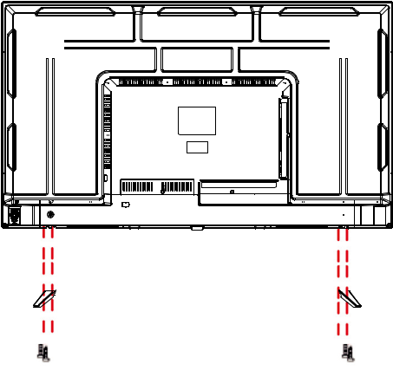

Helyezzen egy puha ruhát egy sík felületre, hogy ne
sérüljön meg a képernyő. Helyezze a puha ruhára
képernyővel lefelé fordítva a készüléket, ahogyan a
képen látható.

2. lépés

Igazítsa a tartólábakat a rögzítési pontokhoz, ahogy
a képen látható.

3. lépés

Csavarhúzó segítségével rögzítse a tartólábakat a készülékhez tartozó csavarokkal.

VIGYÁZAT!

Ügyeljen rá, hogy a csavarok rögzítésénél a furatok ne károsodjanak.

5

HUN

A készülék falra szerelése

Győződjön meg róla, hogy a készülék nem csatlakozik áramforráshoz. Javasoljuk, hogy a készülék rögzítéséhez kérjen segítséget.

- Javasoljuk, hogy kérje szakember segítségét. A nem megfelelő felhelyezés következtében a készülékben okozott károkért és az esetleges személyi sérülésekért a gyártó nem vállal felelősséget.
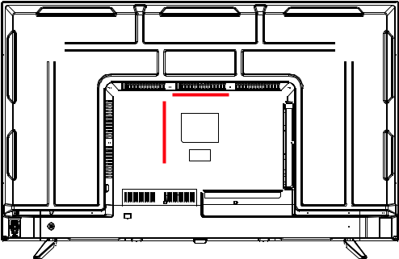

MEGJEGYZÉS: A készülék falra szerelését
képzett szakember végezze.

A TV KÉSZÜLÉK HÁTULJA

VESA SZABVÁNY: 200 x 200mm

VEZÉRLÉS ÉS CSATLAKOZTATÁS
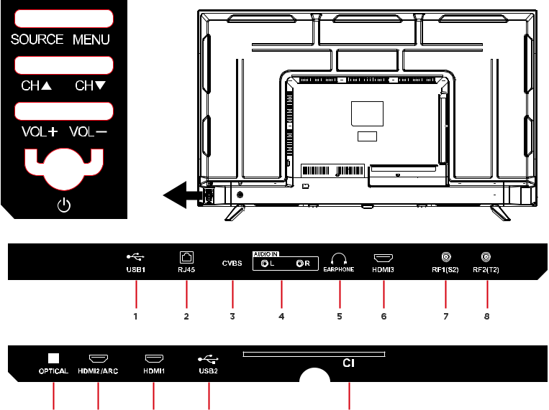

 | 9 | 10 | 11 | 12 |  | 13
1. | USB 1 |  |  |  | 8. | RF2 (T2)
2. | ETHERNET CSATLAKOZÁS (RJ45) |  |  |  | 9. | OPTIKAI CSATLAKOZÁS
3. | CVBS |  |  |  | 10. | HDMI 2 / ARC
4. | AUDIO BEMENET |  |  |  | 11. | HDMI 1
5. | FEJHALLGATÓ |  |  |  | 12. | USB 2
6. | HDMI 3 |  |  |  | 13. | CI+
7. | RF1 (S2)

6

HUN

TÁVIRÁNYÍTÓ
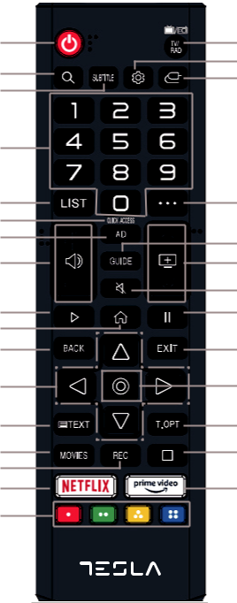

- : Be-/kikapcsoló gomb.

2. TV/RAD: TV/Rádió közötti váltógomb.

3. : Keresés.

4. SUBTITLE: Felirat be-/kikapcsolása.
- : Gyors beállítás menü elérése.

- : Bemeneti mód kiválasztása.

- Számok: Csatornaválasztásához, jelszó megadáshoz.

- LIST : Mentett csatornák megjelenítése.

9. QUICK ACCESS: Nyomja a 0-t hosszan a hozzáadáshoz.

10. : További opciók megjelenítése.

11. AD : Hangleírás be-/kikapcsolása.
- : Hangerő beállítása.

- GUIDE : Műsorlista megtekintése.

- : Csatornák közti váltás.

15. |  |  | : Némítás, némítás kikapcsolása.
16. |  |  | : Lejátszás.
17. |  |  | : Kezdőlap menü.
18. |  |  | : Pillanatnyi megállítás.
19. |  | BACK: Egy lépés vissza.
20. |  | EXIT: Menü bezárása.
21. | Irány gombok: Navigációs funkciót látnak el.
22. | OK ( ): Kiválasztáshoz, megerősítéshez.
23. |  |  | : TELETEXT megnyitása.
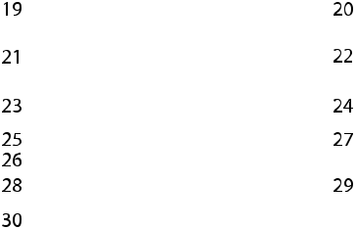

- T.OPT : A TELETEXT funkcióinak megnyitása.

- MOVIES : Filmek keresése.

26. REC : Felvétel indítása.

- : Azonnali lejátszás indítása.

- : NETFLIX megnyitása.

- : Prime Video megnyitása.

- : Alkalmazásokon belüli navigáció.

7

HUN

MAGIC REMOTE TÁVIRÁNYÍTÓ

A Magic Remote távirányító külön kapható

1.
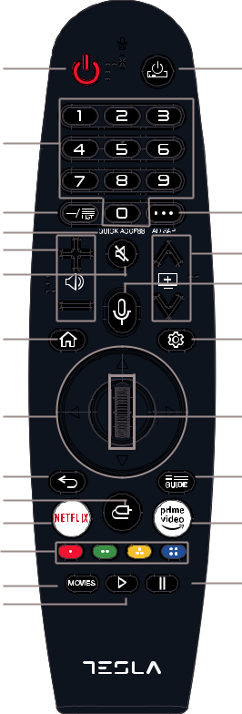

- Be-/kikapcsoló gomb.

2. : A set top box be-/kikapcsolása.

3. Számok: Csatornaválasztásához, jelszó megadáshoz.

4. LIST : Mentett csatornák megjelenítése.

5. QUICK ACCESS: Nyomja a 0-t hosszan a hozzáadáshoz.

6. : Megjeleníti a távirányító további gombjait.
A képernyőn látható információk felolvasása.

7. : Hangerő beállítása.

8. : Némítás, némítás kikapcsolása.

9. : Csatornák közti váltás.

10. : Ajánlott tartalom megtekintése. Beszéd közben tartsa lenyomva a hangfelismerő funkció használatához.
11. : Kezdőlap menü.
12. : Gyors beállítás menü elérése.

13. Irány gombok: Navigációs funkciót látnak el.

14. Wheel (): Kiválasztáshoz, megerősítéshez

15. : Egy lépés vissza.

16. GUIDE : Műsorlista megtekintése.
17. : Bemeneti mód kiválasztása.

18. : NETFLIX megnyitása.

- : Prime Video megnyitása.

20. : Alkalmazásokon belüli navigáció.

: Felvétel indítása.

21. MOVIES : Filmek keresése.

- : Lejátszás.

- : Pillanatnyi megállítás.

A Magic Remote csatlakoztatása a készülékhez

Könnyedén vezérelheti a készüléket ezzel a távirányítóval, mivel úgy működik, mint egy egérkurzor a számítógépen.

  - Kapcsolja be a TV-t. Kb. 20 másodperc után irányítsa a távirányítót a készülék felé és nyomja meg „(OK)” gombot.

  - A távirányító automatikusan csatlakozik a készülékhez, melyről egy értesítést is látni fog a TV képernyőjén.

- Ha nem sikerült a művelet, akkor kapcsolja ki, majd be a TV-t és próbálja újból.

A MAGIC REMOTE újra csatlakoztatása

Amennyiben a Magic Remote kurzor nem látszik a TV-n, újra kell csatlakoztatnia a távirányítót.

- Tartsa a távirányítót a TV irányába, majd nyomja meg hosszan a GUIDE gombot.

- Az előzőleg párosított Magic Remote törlődik és az aktuális csatlakozik a készülékhez.

8

HUN

A távirányító használata

- A szükséges 2 x AAA elem a készülék tartozéka, melynek élettartama általában egy év.

- Ne használjon egyszerre új és régi elemeket.

- Ne használjon különböző típusú elemeket.

- Ha hosszabb ideig nem használja a távirányítót, vegye ki az elemeket.

- Az elemeket tartsa gyermekektől és állatoktól távol.

- Soha ne dobja tűzbe az elemeket.

- A távirányító leejtése és ütögetése a garancia érvényességének elvesztésével jár.

- A távirányító és a TV készülék közötti optimális távolság 5-6 méter.

- Ne tegye ki erős fénynek a távirányítót.

ELSŐ BEÁLLÍTÁS

Forrás kiválasztása

- Nyomja meg a ( ) gombot a bemeneti források listájának megjelenítéséhez.

- Nyomja meg a gombot a bemeneti mód kiválasztásához, majd nyomja meg a
( ) gombot a megerősítéshez. A HDMI bemeneti forrás legyen kiválasztva.
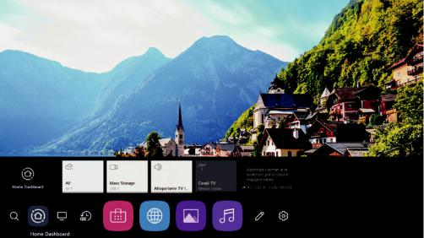

Megjegyzés: Kérjük ellenőrizze, hogy minden szükséges kábel és eszköz csatlakoztatva legyen.

Gyors beállítás menü

Nyomja meg a ( ) gombot a távirányítón a gyors beállítás menü megjelenítéséhez. Itt állíthatja be például a kép üzemmódot, hang üzemmódot, elalvás időzítőt stb.
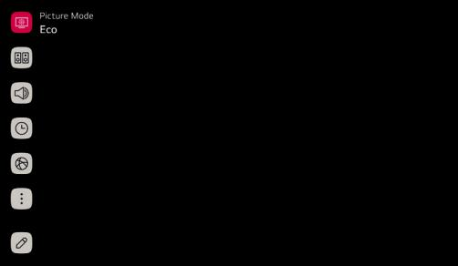
Hozzáadhat/törölhet gyors beállítási menüpontokat, vagy módosíthatja azok sorrendjét. A menüpont kiválasztásához nyomja meg a ( ) gombot a távirányítón. Nyomja meg a gombot az opció kiválasztásához.

9

HUN

LIVE menü használata

Számos opciót könnyedén használhat TV nézés közben. Nyomja meg a LIST gombot a távirányítón.
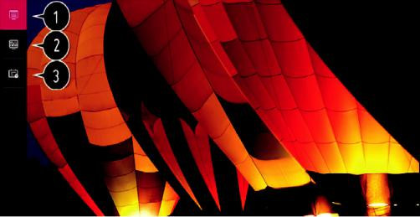

- Programmes: Aktuális műsorlista megtekintése.

- Guide: Az egyes műsorok és a műsor idősávok megtekintése.

- TV Scheduler: Nézésütemezés, felvételütemezés beállítása.

SMART HOME

Kezdőoldal

A webOS TV „Home tutorial” funkció használata

Nyomja meg a HOME gombot a kezdőképernyő megnyitásához.

- Lépjen be a keresés menübe. Keressen különféle tartalmakat és információkat a kívánt keresési kifejezésekkel. Győződjön meg a megfelelő hálózati kapcsolatról.

- Válassza ki a kezdőoldal eléréséhez.

- Válassza ki a legutóbb használt TV bemenetet.

- Válassza ki a legutóbb használt applikáció eléréséhez.

- Válassza ki az APP store eléréséhez.

- Válassza ki a böngészőbe történő belépéshez.

- Válassza ki a Picture és a video playback
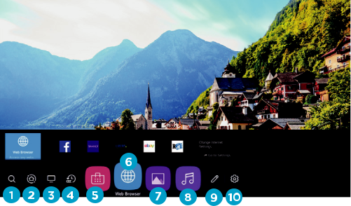
menü eléréséhez.

- Válassza ki a Music playback menü eléréséhez.

- Válassza ki az Edit menü eléréséhez.

- Válassza ki a Settings (beállítások) menü eléréséhez.

Kezdőoldal szerkesztése

A webOS TV „Home” funkció kezelése.
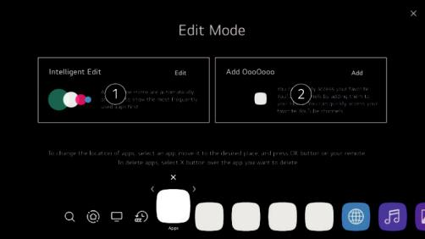
Megtekintheti a TV-re telepített összes alkalmazás listáját, megváltoztathatja vagy törölheti azokat.

A kívánt műveleteket a tévéképernyőn megjelenő információk alapján hajthatja végre.

10

HUN

- Válassza ki a szerkeszteni kívánt alkalmazást, majd nyomja meg és tartsa lenyomva a ( ) gombot a távirányítón. Ezután elérhetővé válik a szerkesztési mód.

- Mozgassa az alkalmazást a kívánt pozícióba és nyomja meg a ( ) gombot. Az alkalmazás törléséhez válassza az alkalmazás feletti “X” ikont. Bármennyi alkalmazást szerkeszthet, áthelyezhet, törölhet mielőtt kilépne. A gombok segítségével is mozgathatja az alkalmazásokat.

- A szerkesztés befejeztével nyomja meg a képernyő jobb felső sarkában található “X” ikont a kilépéshez. Az alapértelmezett alkalmazások szerkesztésére nincsen lehetőség.

Alkalmazások gyorsindítása „QUICK ACCESS”

Tartsa lenyomva a távirányító megfelelő számgombját az alkalmazás kiválasztásához.

QUICK ACCES (gyors hozzáférés) menü beállítása

- Indítsa el az alkalmazást vagy a hozzárendelni kívánt programot.

- Tartsa lenyomva a számgombot (1~9) az alkalmazás vagy a program hozzárendeléséhez.

- A felugró ablakban erősítse meg a számgombhoz történő hozzárendelést.

Ha egy számgombhoz már korábban hozzárendelt alkalmazást vagy programot, akkor a számgombot lenyomva tartva a hozzárendelt alkalmazás elindul. A korábban hozzáadott alkalmazásokat, programokat megtekintheti a QUICK ACCESS -> edit mode-ban, ha lenyomva tart egy számgombot, amihez még nem adott hozzá tartalmat.

A QUICK ACCESS nem minden üzemmódban működik.

Ha töröl egy alkalmazást, akkor az alkalmazás a QUICK ACCESS módból is törlődik.
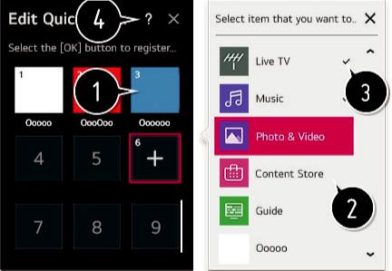

11

HUN

Home Dashboard menü

Kiválaszthatja vagy vezérelheti a TV készülékhez csatlakoztatott eszközöket. Nyomja meg a ( ) gombot a távirányítón, majd válassza ki a Home Dashboard menüt.

A kívánt műveleteket a tévéképernyőn megjelenő információk alapján hajthatja végre.
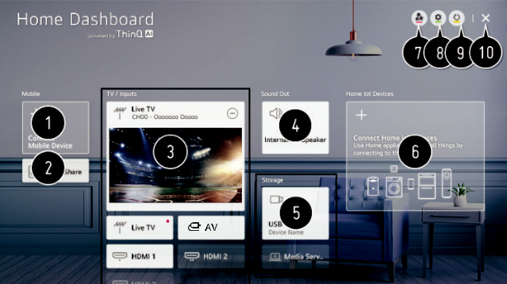

- Ellenőrizze és válassza ki az LG ThinQ alkalmazáshoz csatlakoztatott eszközt.

- Csatlakoztassa Bluetooth-on keresztül eszközeit, melyek alkalmasak hanglejátszásra.

- Válassza ki a kívánt külső hangszórót.

- Az aktuálisan kiválasztott hangszóró látszódik a kijelzőn.

- Tekintse meg és válassza ki a csatlakoztatott USB meghajtókat.

- Ellenőrizze és vezérelje a Home IoT-n keresztül csatlakoztatott eszközöket.

- Könnyedén vezérelheti eszközeit az előre beállított műveletekkel.

- Bejelentkezés : Könnyedén be- és kijelentkezhet a mobilkészüléken létrehozott LG ThinQ fiókjába.

Módosítás: Átnevezheti az eszközöket, konfigurálhatja a beállításokat a külső bemeneti és a Home IoT-n keresztül csatlakoztatott eszközökön.

- Frissítheti az eszközlistát.

- Kilépés a Home Dashboard-ból.

USB MÉDIA

USB Media Player (média lejátszó)

Csatlakoztassa USB meghajtóit a TV készülék USB portjaihoz, hogy élvezhesse a külső meghajtón tárolt tartalmakat a TV képernyőjén keresztül.
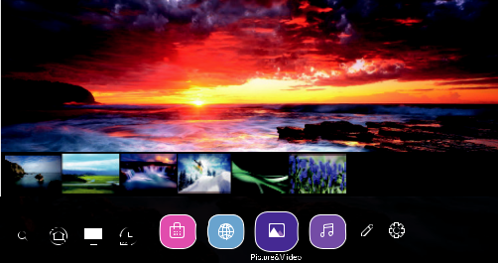
Támogatott formátumok: jpeg, jpg, jpe, png és bmp fényképekhez, mp3, wav, ogg, wma, flac zenékhez, asf, avi, mp4, 3gp, mkv, ts, mpg, vob videókhoz.

12

HUN

Photo Player (képnéző használata)

Válassza ki a Photo & Video alkalmazást és nyomja meg a ( ) gombot a belépéshez, ahol megtekintheti a mentett képeket. Válassza ki a nyilakkal a megnézni kívánt képet, majd a „file selecting” menüben, majd nyomja meg a ( ) gombot a megjelenítéshez. A kép részleteinek megjelenítéséhez nyomja meg a ( ) gombot.
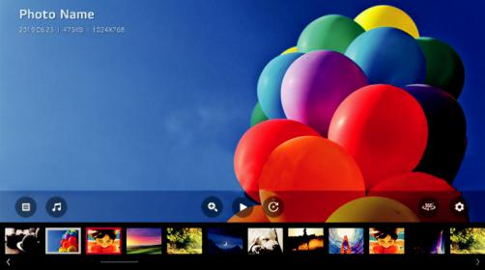

Playing Video (videók lejátszása)

Válassza ki a Photo & Video alkalmazást és nyomja meg a ( ) gombot a belépéshez, ahol megtekintheti a mentett videókat. Válassza ki a nyilakkal a megnézni kívánt képet, majd a „file selecting” menüben, majd nyomja meg a ( ) gombot a lejátszáshoz.
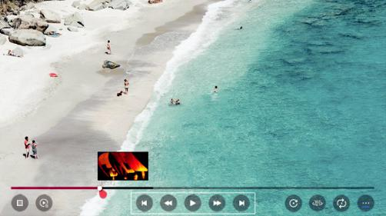
A videó részleteinek megjelenítéséhez nyomja meg a ( ) gombot.

Playing Music (zene lejátszása)

Válassza ki a Music alkalmazást és nyomja meg a ( ) gombot a belépéshez, ahol meghallgathatja a mentett zenéket.
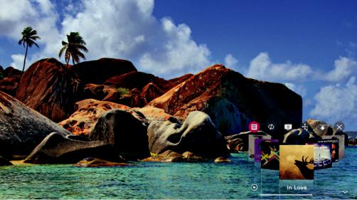
Válassza ki a nyilakkal a megnézni kívánt képet, majd a „file selecting” menüben, majd nyomja meg a ( ) gombot a lejátszáshoz. A zene részleteinek megjelenítéséhez nyomja meg a ( ) gombot.

13

HUN

MENÜ

Picture Menü (képbeállítás)

Válassza ki az All settings pontot a settings menüből,
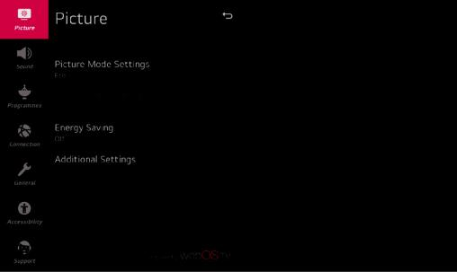
majd nyomja meg a ( ) gombot a belépéshez.

A gombok segítségével válassza ki a Picture menüt az almenüben, amit ezután kiemelve lát, majd nyomja meg a gombot a belépéshez.

A gombok segítségével válassza ki a kívánt opciót és nyomja meg a ( ) gombot az almenübe lépéshez.

Picture Mode Settings

Válasszon a megtekintési környezetnek leginkább megfelelő képmódot vagy adja meg az egyedi beállításokat, mint például a kontraszt, szín stb.

Aspect Ratio Settings

Nézze eredetiben, vagy állítsa be a képernyőn megjelenített kép méretét és oldalarányát.

Energy Saving

Energiatakarékos üzemmód az energiafogyasztás optimalizálása érdekében. Az energiafogyasztás csökkentése érdekében állítsa be a képernyő fényerejét.

Az energiatakarékos üzemmód befolyásolja a TV képernyő fényerejét.

Additional Settings

További képbeállítások megadása. Beleértve az Eye Comfort Mode, HDMI Ultra HD Deep Color és az Instant Game Response funkciókat.

Sound Menü (hangbeállítás)

Válassza ki az All settings pontot a settings menüből,
majd nyomja meg a ( ) gombot a belépéshez.

A gombok segítségével válassza ki a Sound menüt az almenüben, amit ezután kiemelve lát, majd nyomja meg a gombot a belépéshez.

A gombok segítségével válassza ki a kívánt opciót és nyomja meg a ( ) gombot az almenübe lépéshez.

Sound Mode Settings

Válassza ki a hangmódot és állítson be egyedi hang üzemmódokat. Ez a beállítási lehetőség csak a TV belső hangszóróinál érhető el.

Lehetséges opciók: Standard, Cinema, Clear Voice Ill, Sports, Music és Game.

Sound Out

Válassza ki a kívánt eszközt vagy hangszórót a hang lejátszásához. Beleértve Internal TV Speaker (tv hangszórók, Bluetooth, Mobile Device (mobil eszköz), Optical (optikai), HDMI ARC, Wired Headphones (vezetékes fejhallgatók), Optical + Internal TV Speaker stb. az Ön igényeinek megfelelően.

Additional Settings

További beállítások az optimális hangzáshoz. Beleértve TV Installation Type, Volume Mode, AV Sync Adjustment, HDMI Input Audio Format, LG Sound Sync és Digital Sound Out az Ön igényeinek megfelelően.

A kívánt műveleteket a tévéképernyőn megjelenő információk alapján hajthatja végre.

14

HUN

Programmes Menü (csatornák beállítása)

Válassza ki az All settings pontot a settings menüből, majd nyomja meg a ( ) gombot a belépéshez.
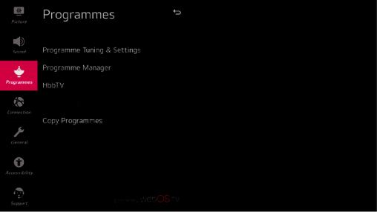
A gombok segítségével válassza ki a Programmes menüt az almenüben, amit ezután kiemelve lát, majd nyomja meg a gombot a belépéshez.

A gombok segítségével válassza ki a kívánt opciót és nyomja meg a ( ) gombot az almenübe lépéshez.

Programme Tuning & Settings

Keresse, hangolja be és mentse el a kívánt csatornákat.

Műholdas beállítási lehetőség is elérhető.

Programme Manager

Az eltárolt csatornák kezelése.

HbbTV

Ez a szolgáltatás további információkat nyújt, mellyel még élvezetesebbé válik a tartalmak megtekintése.

Cl Information

Aktuális ( CI ) információk megtekintése.

Copy Programmes

Átmásolhatja kedvenc programjai adatait egy csatlakoztatott USB eszköz segítségével.

Megjegyzés: A programoktól függően érhető el az opció.

Connection Menü (csatlakozások beállítása)

Válassza ki az All settings pontot a settings menüből, majd nyomja meg a ( ) gombot a belépéshez.
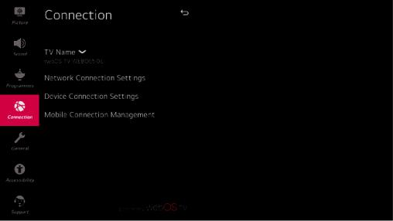
A gombok segítségével válassza ki a Connection menüt az almenüben, amit ezután kiemelve lát, majd nyomja meg a gombot a belépéshez.

A gombok segítségével válassza ki a kívánt opciót és nyomja meg a ( ) gombot az almenübe lépéshez.

TV Name

Az eszköz nevének módosítása.

Network Connection Settings

Állítsa be a vezetékes/vezeték nélküli hálózathoz kapcsolódó beállításokat.

Device Connection Settings

Külső eszközök csatlakoztatási beállításai. A menübe való belépés után kiválaszthatja és beállíthatja ezeket az opciókat: Auto Device Detection (automatikus keresés), SIMPLINK (HDMI-CEC), Auto Power Sync, LG Wireless, Keyboard és Universal Control Settings.

Mobile Connection Management

Az opció okostelefonnal vagy számítógéppel érhető el. Az okostelefon és a számítógép a TV készülékkel történő csatlakoztatáshoz, valamint a csatlakoztatási beállításokhoz minden esetben engedélyt kér.

15

HUN

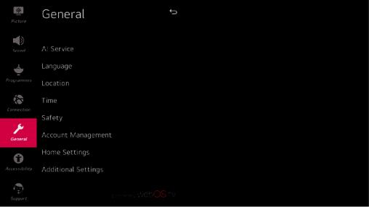
General Menü (alapbeállítások)

Válassza ki az All settings pontot a settings
menüből, majd nyomja meg a ( ) gombot a
belépéshez.

A gombok segítségével válassza ki a General menüt az almenüben, amit ezután kiemelve lát, majd nyomja meg a gombot a belépéshez.

A gombok segítségével válassza ki a kívánt opciót és nyomja meg a ( ) gombot az almenübe lépéshez.

Al Service

Válassza az összes funkció beállításához.

Language

A TV készülék nyelvbeállítása. Beállíthatja a menü, a hang és a billentyűzet nyelvét.

Location

A régió és az ország beállítása.

Time

Az aktuális dátum és idő beállítása. Ha az Ön által beállított idő nagyban eltér az aktuális időtől, akkor előfordulhat, hogy egyes intelligens funkciók nem jelennek meg. Beállíthatja az időt és a dátumot.

Safety

Beállíthat zárolást a kívánt csatornákra, alkalmazásokra, bemeneteli eszközökre a gyermekek védelme érdekében.

Account Management

Hozzon létre saját fiókot a szolgáltatások használatához.

Home Settings

A Home funkció részletes beállításainak megadása.

Additional Settings

Állítsa be a TV készülékkel kapcsolatos további funkciókat.

Accessibility Menü (kisegítő lehetőségek)
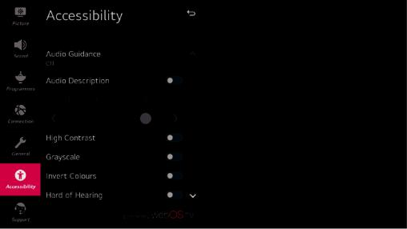
Válassza ki az All settings pontot a settings
menüből, majd nyomja meg a ( ) gombot a
belépéshez.

A gombok segítségével válassza ki az Accessibility menüt az almenüben, amit ezután kiemelve lát, majd nyomja meg a gombot a belépéshez.

A gombok segítségével válassza ki a kívánt opciót és nyomja meg a ( ) gombot az almenübe lépéshez.
Audio Guidance

Hangalapú műveletek beállítása látássérült személyek részére. A funkció bekapcsolása után adja meg a részletes hangutasítás beállításait.

Audio Description

Hangjelzéssel figyelmeztet, ha a TV be- vagy kikapcsol. Ha egy külső eszköz csatlakoztatva van, akkor ellenőrizze azt is.

High Contrast

A gyengén látók érdekében növelje a kontrasztot egyes menük világos és sötét részei között, például a háttérben és a szövegben.

16

HUN

Grayscale

Az erősebb kontrasztokért és a jobb láthatóságért átváltja a menü színeit fekete-fehérre.

Invert Colors

A színek invertálása segíthet a jobb láthatóságot elérni.

Hard of Hearing

Kép feliratozása a hallássérült személyek részére.

A feliratot támogató programok esetében működik.

Support Menu (támogatás)
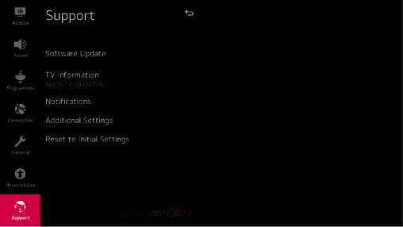
Válassza ki az All settings pontot a settings
menüből, majd nyomja meg a ( ) gombot a
belépéshez.

A gombok segítségével válassza ki a Support menüt az almenüben, amit ezután kiemelve lát, majd nyomja meg a gombot a belépéshez.

A gombok segítségével válassza ki a kívánt opciót és nyomja meg a ( ) gombot az almenübe lépéshez.

Software Update

Ellenőrizze a szoftverfrissítéseket, amennyiben elérhető, akkor frissítse.

TV Information

TV adatainak megtekintése.

Notifications

Felhasználó beállítások és a TV állapotának rendszerüzenetei.

Additional Settings

További beállítások lehetősége, mint például Include User Agreements (felhasználói feltételek), Legal Notice és Open Source Software.

Reset to Initial Settings

Alapbeállítások visszaállítása. Ez a funkció visszaállítja a TV összes beállítását az alapértelmezettre.

17

HUN

GYIK

A TV készülékkel kapcsolatos általános problémák

Probléma | Megoldás
Szellemkép vagy kettős kép | Az antennát magas épületek vagy hegyek árnyékolhatják le.
 | Magasabb antenna használata javíthat a képminőségen.
A TV nem kapcsol be | • Ellenőrizze a hálózati kábel megfelelő csatlakozását.
 | • Áramtalanítsa a TV készüléket, várjon 60 másodpercet, majd csatlakoztassa újra a tápkábelt és kapcsolja be a TV-t.
Nincs kép | • Ellenőrizze a TV hátulján található csatlakozásokat.
 | • Lehetséges adásprobléma. Próbálkozzon másik csatornával.
 | • Állítsa be a kontrasztot és a fényerőt.
 | • Ellenőrizze a Closed Captions menüt-t. Egyes szöveges (TEXT) módok blokkolják a képet.
A kép jó, de nincs hang | • Növelje a hangerőt a VOL+ gombbal, vagy a TV oldali kezelőpaneljén.
 | • Nyomja meg a MUTE gombot a távirányítón a hang némításának kikapcsolásához.
A hang jó, de halvány a kép | Állítson a kontraszt, a szín és a fényerő beállításain.
Zajos vagy nem megfelelő kép | Ellenőrizze a hálózati kábel vagy az antenna megfelelő csatlakozását.
Vízszintes sávban pontok a képernyőn | Ezt elektromos interferencia okozhatja (pl. hajszárító, közeli neon világítás stb.)
 | Kapcsolja ki a zavaró berendezéseket.
Nem működik a távirányító | • Cserélje ki az elemeket.
 | • Tisztítsa meg a TV készülék távirányító érzékelőjét.
 | • A TV oldali kezelőpanelje továbbra is használható.
Sötét vagy világos pixelek | A készülék gyártástechnológiájának köszönhetően előfordulhatnak
 | olyan pixelek, amelyek sötétebbek, vagy világosabbak a környezőknél
 | de ez nem jelzi azt, hogy a készülék hibás lenne.

SPECIFIKÁCIÓK

Képernyő felbontása | 3840 x 2160
Színmélység | 1.07 Billion
Képarány | 16:9
WIFI frekvencia | 2.4GHz
WiFi jellemzők | 802.11 b - 17±2 dBm at 11Mbps
WiFi jellemzők | 802.11 g - 15±2 dBm at 54Mbps
 | 802.11 n - 14±2dBm at MCS7
Be- és kimenetek | Tuner: DVB-T2 H.265 HEVC MAIN 10, DVB-S2
Be- és kimenetek | HDMI x3, USB x2, OPTICAL Out x1, RF IN x2, RJ45 x1, AV IN x1, CI+ x1, Cuffie x1
 | Video: ASF, WMV, AVI, MP4, MOV, 3GP, 3G2, MKV, TS, TP, TRP, MPG, MPEG, VOB
Támogatott formátumok
Támogatott formátumok | Zene: MP3, WAV, WMA, FLAC, OGG
USB módban | Zene: MP3, WAV, WMA, FLAC, OGG
USB módban | Képek: JPG, JPEG, PNG, BMP
Bemeneti feszültség | 100-240V ~ 50/60Hz

18

